2024年度泉州市洛江区总工会
部门整体支出绩效评价报告

项目单位： 泉州市洛江区总工会

委托单位： 泉州市洛江区财政局

评价机构： 泉州市启程财务咨询有限公司

评价时间： 2025年11月

2025年11月

目 录

一、部门概况 1
（一）主要职责 1
（二）单位构成及人员结构 2
（三）部门管理制度 3
（四）部门整体收支情况 4
二、资金使用方向、主要内容和涉及范围 5
1.基本支出 5
2.项目支出 5
3.“三公”经费的使用和管理情况 6
三、部门年度总体目标 6
（1）部门年度目标 6
（2）具体绩效目标 7
四、评价思路 7
（一）评价目的 7
（二）评价对象及范围 7
（三）评价依据 7
（四）评价原则 8
（五）评价方法 9
（六）绩效标准 10
（七）评价思路及关注点 10
（八）绩效评价数据来源 10
（九）评价工作开展情况 11
五、指标体系 11
（一）评价指标分值分布 11
（二）评价等级 11
六、绩效指标分析 15
（一）决策（总分15分，得分11分） 15
1.目标设定（总分6分，得分5分） 15
2.预算配置（总分9分，得分6分） 16
（二）过程（总分24分，得分17.5分） 16
1.预算执行（总分9分，得分9分） 16
2.预算管理（总分15分，得分8.5分） 17
（三）产出（总分33分，得分29.5分） 19
1.产出数量（总分21分，得分21分） 19
2.产出质量（总分12分，得分8.5分） 20
（四）效益（总分28分，得分28分） 21
1.社会效益（总分15分，得分15分） 21
2.经济效益（总分9分，得分9分） 22
3.满意度（总分4分，得分4分） 22
七、评价结论及绩效分析 22
（一）绩效评价结论 22
（二）扣分项目 22
八、主要成效 23
九、存在问题 24
（一）合同签订和执行管理不到位 24
（二）对第三方服务单位监管力度不足 25
（三）固定资产管理不规范 25
（四）项目清册档案管理不规范 25
十、提出建议 25
（一）规范合同编制，强化履约管控力度 26
（二）强化第三方监督，建立绩效考评机制 26
（三）加强培训指导，提升资产管理规范化水平 26
（四）规范归档流程，建立档案清册管理制度 26
十一、其他需说明事项 27
附件一：调查问卷 28
附件二：访谈相关照片 34
附件三：绩效评价指标体系及得分情况表 35

2024年度泉州市洛江区总工会部门整体

支出绩效评价报告

为提升部门资金使用效益和预算管理水平，泉州市启程财务咨询有限公司受泉州市洛江区财政局委托，成立绩效评价小组，对泉州市洛江区总工会2024年度部门整体支出实施绩效评价。评价小组通过实地调研，收集、整理、汇总并深入分析相关绩效评价资料，拟定科学合理的绩效评价指标体系，对照评价指标与标准进行综合评议与量化评分，并形成《2024年度泉州市洛江区总工会部门整体支出绩效评价报告》。

一、部门概况

（一）主要职责
泉州市洛江区总工会作为泉州市洛江区的行政机构，承担着维护职工合法权益的核心职能，开展困难职工帮扶、建设工会服务阵地，推动劳动关系三方协商机制完善等工作。其主要职责如下：
（1）坚持党的领导，承担团结引导职工群众听党话、跟党走的政治责任，巩固和扩大党执政的阶级基础和群众基础。
（2）贯彻落实区委决策部署、市总工会决定及本级工会代表大会决议。
（3）围绕党和政府中心工作、工人运动及工会工作重大课题开展调查研究，参与涉及职工切身利益的政策措施研究制定。
（4）履行维护职工合法权益基本职能，做好服务职工、帮扶困难职工工作，加强工会服务窗口和活动阵地建设，参与社会公共服务事务管理，推动劳动关系三方协商机制建立完善，畅通职工诉求表达与权益维护渠道，维护职工队伍稳定。
（5）协助和督促行政方面做好工资、安全生产、职业病防治和社会保险等工作；依法参与生产安全事故和职业病危害事故的调查处理；依法维护女职工的特殊权益。
（6）组织和教育职工依照宪法和法律行使民主权利，参与国家、经济、文化及社会事务管理；督促企事业单位建立以职工代表大会为基本形式的民主管理制度，落实职工知情权、参与权、表达权、监督权。
（7）教育引导职工践行社会主义核心价值观，宣传劳动精神、劳模精神和工匠精神，引导职工提高技术技能与科学文化素质，开展群众性社会主义劳动竞赛，建设高素质职工队伍。
（8）负责对劳动关系领域社会组织的政治引领、示范带动和联系服务；运用互联网技术创新拓展工会工作方式。
（9）协助乡镇（街道）党（工）委、区直有关部门党组织管理对应工会干部，推动工会领导班子建设；制定工会干部管理制度和培训规划，抓好各级工会干部教育培训。
（10）监管、审查、审计全区工会经费和工会资产，制定完善经费管理使用规定，受理并核实处理违规使用工会经费的举报。
（11）协助区委、区政府推荐全国、省、市劳动模范及“五一劳动奖章”、奖状获得者，评选区劳动模范和区“五一劳动奖章”、奖状获得者，负责各级劳模的管理和服务工作。
（12）开展与台港澳地区工会的工作交流，加强和发展同友好国家、地区工会的联系交往。
（13）完成区委、区政府和市总工会交办的其他任务。

（二）单位构成及人员结构
泉州市洛江区总工会内设3个机构及1个下属单位（洛江区职工服务中心）。截至2024年12月，泉州市洛江区总工会编制数11人，在职人员21人，其中编内人员8人，编外人员13人。科室构成如下表1所示：

表1 2024年度泉州市洛江区总工会内设机构情况表
序号 | 单位名称 | 主要职责
1 | 办公室（组织宣传部） | 主要负责综合协调机关日常工作，督促重大事项落实，承担文电、会务、机要、保密、档案、安全保卫、行政后勤等行政事务；收集并综合反映全区工会工作及职工队伍重要情况与动态，开展工人运动和工会重大课题调查研究，指导乡镇（街道）、系统（产业）工会与同级政府及相关部门建立联席会议制度，负责工运理论政策研究及工会史、志、鉴资料编纂。  负责工会对台工作，协调与台港澳工会的联系交流，开展工会对外宣传；统筹机关意识形态与精神文明建设，协助党组落实全面从严治党主体责任，督促党组会议决议执行。  研究制定工会组织制度与领导体制，负责人事管理、机构编制工作；协助乡镇（街道）党（工）委、区直有关部门党组织管理对应工会干部，联络区人大代表（职工/工会工作者）、区政协工会界别委员及工会代表大会代表、全委会/常委会委员，组织工会代表大会及相关会议的人事事项，规划管理工会干部教育培训。
2 | 维权部（区劳动模范评选和管理委员会办公室） | 主要负责参与劳动就业、收入分配、社会保障、物价、住房等涉及职工利益的政策研究、拟订与执行监督，参与重大劳动争议案件调查处理；开展普法宣传教育，指导工会法律援助、法律服务与法律监督，管理职工疗休养事业规划与实施。  指导服务职工、维护职工合法权益工作，参与国有（集体）企业改制；协调督查职工队伍稳定工作，接待职工信访，实施困难职工帮扶与送温暖工程，协调农民工服务工作；指导工会帮助职工签订劳动合同，推进平等协商、集体合同制度及劳动关系三方协商机制，参与区协调劳动关系三方会议日常工作，指导职工服务中心规范化建设，承担社会保险监督委员会日常工作。  负责职业安全卫生群众性监督，参与劳动安全卫生、经济、科技政策研究制定；参与职工较大伤亡事故和较大职业危害调查处理，参与区级新建生产性工程项目劳动安全卫生设施审查验收。
3 | 财务实业部（区总工会经费审查委员会办公室） | 主要负责研究制定并实施工会财务管理体制、财务管理制度及工会企事业发展规划与政策，指导推进工会企事业改革发展；负责全区工会经费收缴、管理与使用，管理区总工会本级留成经费及行政经费，检查指导工会系统财务工作与会计事务管理，统筹职工劳动福利事业财务工作。  制定工会经费审查监督规章制度，对区总工会本级及所属单位、乡镇（街道）工会、区直机关、国有企业、区直系统（产业）工会的经费收支、资产管理等经济活动开展审计监督；负责区总工会所属事业单位法人代表任期经济责任审计，检查指导下级工会经费审查工作，承担区总工会经费审查委员会日常工作。

（三）部门管理制度
为加强泉州市洛江区总工会财务管理和会计核算，规范财务行为，降低行政成本，提高资金使用效益，强化财务监督，加强单位内部控制，泉州市洛江区总工会出台了《洛江区总工会采购管理规定》《洛江区总工会党组关于印发党组会议、主席办公会议议事规则的通知》《洛江区总工会机关费用报销办法》等多项管理制度文件，这些制度对泉州市洛江区总工会的财务管理、预算管理、收支管理、资金管理、审批管理等进行了严格规定。加强了泉州市洛江区总工会采购活动内部控制，规范采购行为，提高资金使用效益。

（四）部门整体收支情况
1.资金预算和执行情况
泉州市洛江区总工会2024年部门年初收入预算为386.72万元，其中，一般公共预算财政拨款收入386.72万元。部门年初预算总支出386.72万元，基本支出309.68万元，项目支出77.04万元。具体部门收入情况和部门预算安排情况如下表2：
表2 泉州市洛江区总工会2024年年初预算安排情况
单位：万元
资金来源 | 年初预算收入 | 年初收入预算安排
资金来源 | 年初预算收入 | 基本支出 | 项目支出
一般公共预算财政拨款收入 | 386.72 | 309.68 | 77.04
收入合计 | 386.72 | 309.68 | 77.04
2.资金年度调剂情况
2024年部门全年收入预算373.21万元。部门共追加-13.51万元，其中一般公共预算财政拨款追加-13.51万元。2024年度部门全年支出预算为373.21万元。其中，基本支出297.20万元，项目支出76.01万元。部门收入预算安排情况如下表3所示：
表3 泉州市洛江区总工会2024年全年预算情况
单位：万元
资金来源 | 年初预算收入 | 调剂收入 | 全年预算收入
一般公共预算财政拨款收入 | 386.72 | -13.51 | 373.21
收入合计 | 386.72 | -13.51 | 373.21
3.资金预算执行情况
根据2024年部门决算报表，实际支出金额（决算数）为373.21万元，其中基本支出金额为297.20万元，项目支出金额为76.01万元。根据泉州市洛江区总工会所提供的数据，2024年部门全年预算数为373.21万元。2024年部门预算执行率为100%（2024年部门预算执行率=373.21/373.21*100%=100%）。
4.资金结余情况
部门资金结余情况，本年度泉州市洛江区总工会无结转结余金额，具体如表4所示：
表4 泉州市洛江区总工会2024年部门资金结余情况
单位：万元
支出内容 | 上年度结转  结余资金 | 当年度结转结余资金 | 当年度支出预算数（全年预算口径） | 结转结余率 | 结转结余变动率
基本支出 | 0.00 | 0.00 | 297.2 | 0.00% | 0.00%
项目支出 | 0.00 | 0.00 | 76.01 | 0.00% | 0.00%
合计 | 0.00 | 0.00 | 373.21 | 0.00% | 0.00%

二、资金使用方向、主要内容和涉及范围

1.基本支出
2024年基本支出全年预算数为297.20万元，实际支出数（决算数）297.20万元。基本支出的主要用途包括工资发放、津贴补贴、五险一金、办公费、差旅费、培训费、水电费、物业管理费、维修（护）费和其他对个人和家庭的补助等，其中工资福利支出82.57%、商品和服务支出7.81%、对个人和家庭的补助9.62%。具体基本支出情况如表5所示：
表5 泉州市洛江区总工会2024年基本支出明细表
单位：万元
支出项目 | 金额 | 占比
工资福利支出 | 245.40 | 82.57%
商品和服务支出 | 23.20 | 7.81%
对个人和家庭的补助 | 28.60 | 9.62%
资本性支出 | 0 | 0.00%
合计 | 297.20 | 100.00%

2.项目支出
2024年项目支出全年预算数为76.01万元，实际支出数（决算数）76.01万元。2024年泉州市洛江区总工会项目支出明细如表6所示。
表6 泉州市洛江区总工会2024年项目支出明细表
单位：万元
支出项目 | 金额 | 占比
工资福利支出 | 0 | 0.00%
商品和服务支出 | 69.39 | 91.29%
对个人和家庭的补助 | 6.62 | 8.71%
资本性支出 | 0.00 | 0.00%
对企业补助 | 0.00 | 0.00%
合计 | 76.01 | 100.00%

3.“三公”经费的使用和管理情况
2024年度泉州市洛江区总工会一般公共预算财政拨款“三公”经费、“公用经费”“政府采购支出”情况如下表7所示。
表7 2024年泉州市洛江区总工会“三公”经费、公用经费、政府采购支出表
单位：万元
项目 | 2024年预算数 | 2024年实际支出数
“三公”经费支出 | 0.50 | 0.48
公用经费支出 | 23.20 | 23.20
政府采购支出 | 0.00 | 0.00

三、部门年度总体目标

（1）部门年度目标
2024年泉州市洛江区总工会部门整体工作目标围绕区域发展大局，以服务职工群众为核心，聚焦职工急难愁盼问题，着力推进职工帮扶救助、就业创业支持、普惠性服务体系建设，切实维护职工合法权益，健全劳动关系协调机制以促进劳资和谐；同时加强基层工会组织建设与干部队伍培育，扩大工会组织覆盖面与影响力，丰富职工精神文化生活，开展各类技能竞赛、文体活动以提升职工综合素质与归属感，此外充分发挥劳模工匠示范引领作用，新建劳模创新工作室与工匠带徒基地，对接区域主导产业推动技术攻关与工艺改良，通过多种形式宣传先进典型并开展职业教育分享，助力高素质技术技能人才培育与区域产业转型升级，助力区域产业发展与创新，最终实现服务效能提升、职工幸福感增强、区域劳动关系和谐稳定的整体目标。

（2）具体绩效目标
表8 2024年度泉州市洛江区总工会部门整体绩效目标表
一级指标 | 二级指标 | 三级指标 | 年度指标值
一般性支出情况 | 一般性支出情况 | “三公”经费控制率 | ≤100%
一般性支出情况 | 一般性支出情况 | “三公”经费违规使用次数 | ≤0次
一般性支出情况 | 一般性支出情况 | 会议费、差旅费超标准使用次数 | ≤0次
成本指标 | 经济成本指标 | 成本使用率 | ≤100%
效益指标 | 社会效益指标 | 系统服务工会事业发展效益 | =进一步发展
满意度指标 | 服务对象满意度指标 | 工会工作对象满意度 | ≥90%
产出指标 | 数量指标 | 在职人员控制率 | ≤100%
产出指标 | 质量指标 | 资金使用合规性 | =合规/
产出指标 | 时效指标 | 支出进度情况 | ≥100%

四、评价思路

（一）评价目的
为深入贯彻落实中共中央、国务院《关于全面实施预算绩效管理的意见》相关要求，根据财政局安排，对2024年度泉州市洛江区总工会部门整体支出绩效情况开展评价，以全面反映部门在预算管理中的状况，促进部门总结经验、发现问题、提出建议、改进工作，为部门科学决策、规范管理提供参考，进一步加强预算管理，提高财政资源配置效率和使用效益。

（二）评价对象及范围
评价对象：泉州市洛江区总工会。
评价时间范围：2024年1月至2024年12月。

（三）评价依据
1.《中华人民共和国预算法》；
2.《中共中央、国务院关于全面实施预算绩效管理的意见》（中发〔2018〕34号）；
3.《福建省省级预算绩效管理结果应用暂行办法》（闽财绩〔2023〕8号）；
4.《财政部关于印发〈项目支出绩效评价管理办法〉的通知》（财预〔2020〕10号）；
5.《中共福建省委福建省人民政府印发〈关于全面实施预算绩效管理的实施意见〉的通知》（闽委发〔2019〕5号）；
6.《福建省财政厅转发财政部关于加强地方预算执行管理加快支出进度的通知》（闽财预〔2018〕20号）；
7.《福建省财政厅关于全面实施预算绩效管理若干措施的通知》（闽财绩〔2019〕2号）；
8.《福建省省级预算绩效监控管理办法》（闽财绩〔2024〕15号）；
9.经济社会发展目标、部门职责相关规定、部门发展规划、年度工作计划、重点任务及重大政策和项目安排情况、相关行业政策、行业标准及专业技术规范、预算管理制度及办法，项目及资金管理办法、财务和会计资料、审计报告等资料。

（四）评价原则
1.具体性原则。所制定的目标必须具体明确，不能含糊不清，模棱两可。设计指标时，尽量予以量化，减少定性的数量，如确实需要设置定性指标时，可以考虑专家评议、问卷、随机走访周边群众、实地观察等方式收集资料，然后予以确认。
2.可衡量性原则。所制定的目标必须能够通过某定量或定性的方法予以衡量和判定。
3.可实现性原则。所制定的目标必须符合实际，并且可以通过执行人的努力而实现，不能把目标定得太高太难。
4.相关性原则。确定的绩效评价指标应当与专项资金立项依据文件、绩效目标有直接的联系，能够恰当反映目标的实现程度，而与立项依据文件、绩效目标无关的指标不应列入评价体系。设计指标要充分考虑项目设立时预期达到的目的。
5.时限性原则。绩效目标的实现有时间限制。
6.经济性原则。指标需要的数据容易获取，获取成本低，符合成本效益原则。
7.可比性原则。为了便于纵向和横向的比较，所选指标尽量考虑共性的指标，以便于评价结果可以相互比较。
8.分级分类原则。指标不要设计过多，尽量以最少的指标涵盖主要评价内容，指标之间避免或减少重复性，必要时可以采用关键指标法进行筛选。
9.系统性原则。所选择的指标应加以提炼，尽可能涵盖主要评价内容，主要部分应以细化指标予以反映。当项目支出明细很多时，应适当根据项目特征对项目进行归类，指标设计时应重点考虑那些金额大、可衡量和项目预期总目标贴合的明细支出，并对其进行深入了解，从中挖掘出可以反映这些明细项目的指标。
10.可理解性原则。指标的设定和命名应通俗易懂，必要时应加以备注，执行人在执行时不容易产生歧义。

（五）评价方法
绩效评价方法是指在绩效评价实施过程中为了取得被评价的预算支出项目、单位基础数据和资金使用绩效情况，完成绩效评价任务而采取的各种手段。整体绩效评价的方法主要包括成本效益分析法、比较法、因素分析法、最低成本法、公众评判法、标杆管理法等。根据评价对象的具体情况，可采用一种或多种方法。
1.成本效益分析法，是指将投入与产出、效益进行关联性分析的方法。
2.比较法，是指将实施情况与绩效目标、历史情况、不同部门和地区同类情况进行比较的方法。
3.因素分析法，是指综合分析影响绩效目标实现、实施效果的内外部因素的方法。
4.最低成本法，是指在绩效目标确定的前提下，成本最小者为优的方法。
5.公众评判法，是指通过专家评估、公众问卷及抽样调查等方式的方法。
6.标杆管理法，是指以国内外同行业中较高的绩效水平为标杆评判的方法。
本次绩效评价采用了比较法、因素分析法、公众评判法等评价方法。

（六）绩效标准
绩效标准，是设定、审核绩效指标时所依据或参考的标准，通常包括计划标准、行业标准、历史标准等，也可用于对绩效指标完成情况进行比较。
1.计划标准，指以预先制定的目标、计划、预算、定额等作为评价标准。
2.行业标准，指参照国家公布的行业指标数据制定的评价标准。
3.历史标准，指参照历史数据制定的评价标准。为体现绩效改进原则，在可以实现的条件下应当确定相对较高的评价标准。
4.省财政部门和部门单位确认或认可的其他标准。

（七）评价思路及关注点
本次评价依据部门整体支出绩效目标，从部门财政管理工作绩效、部门职能履行、部门履职效果、年度工作重点任务实施情况，以及财政管理、审计发现的问题，梳理评价内容。重点关注和分析部门开展预算绩效管理工作的规范性和执行力；部门履职中重大任务、重点工作完成情况和取得的效果，以及部门在推进事业发展中重大改革创新举措取得的成效。

（八）绩效评价数据来源
2024年度部门整体绩效评价中所用到的数据均来源于泉州市洛江区总工会提供的资料和数据表，包括：部门预决算及说明、部门预算批复文件、部门整体支出及专项支出的绩效自评表、自评报告和绩效目标表、部门年度计划及工作总结、资金下达文件、部门制度文件、审计报告等材料。

（九）评价工作开展情况
1.按要求对2024年度部门整体绩效评价工作进行调研方案设计；
2.绩效评价小组成员到泉州市洛江区总工会进行实地调研和座谈，查阅单位有关档案，收集数据、资料等，依据评价工作规范，制订评价工作方案；
3.拟定2024年度部门整体绩效评价指标体系，与财政局相关部门商讨指标体系，根据反馈意见，修订绩效评价指标体系；
4.根据修订后的指标体系以及绩效评价过程中出现的问题，绩效评价小组与财政局及泉州市洛江区总工会进行讨论，补充搜集绩效评价所需的数据和资料；
5.归纳、分析、综合数据与资料，对2024年度部门整体绩效进行分析，完成2024年度部门整体绩效评价报告初稿；
6.征询财政局的意见，对初稿进行修改调整，完成《2024年度泉州市洛江区总工会部门整体支出绩效评价报告》修订稿；
7.组织专家评审。根据绩效评价报告修订稿，组织外部专家对报告进行专家评审，根据专家评审意见对报告进行再次优化；
8.提交绩效评价报告。根据各方意见对评价报告进行优化完善定稿；对评价报告装订成册，在规定时间内提交评价报告终稿。

五、指标体系

（一）评价指标分值分布
本次绩效评价指标体系总体依据《财政部关于印发〈项目支出绩效评价管理办法〉的通知》（财预〔2020〕10号）的相关规定设计，在参考“部门整体支出项目绩效评价指标体系”的一级和二级指标内容的前提下，结合部门当年度实际工作任务对三级指标进行细化和调整，并采用层次分析法，结合以往经验确定三级指标的权重。

（二）评价等级
评价结果包括综合评分和评级，分为四个等级：高于或等于90（含）为“优”；80分（含）～90分为“良”；60分（含）～80分为“中”；低于60分为“差”。
2024年度泉州市洛江区总工会部门整体支出绩效评价指标体系表
一级指标 | 二级指标 | 三级指标 | 指标解释 | 评分标准
决策（15%） | 目标设定（6分） | 绩效目标合理性（3分） | 部门所设立的整体绩效目标依据是否充分，是否符合客观实际，用以反映和考核部门整体绩效目标与部门履职、年度工作任务的相符性情况。 | 评价要点：  ①是否符合国家法律法规；  ②是否符合国民经济和社会发展总体规划；  ③是否符合部门“三定”方案确定的职责。  一项不符扣1分。
决策（15%） | 目标设定（6分） | 绩效目标明确性（3分） | 部门依据整体绩效目标所设定的绩效指标是否清晰、细化、可衡量，用以反映和考核部门整体绩效目标的细化情况，并涵盖绩效目标全部内容，反映项目预期产出和效益。 | 评价要点：  ①是否将部门整体的绩效目标细化分解为具体的工作任务；  ②是否通过清晰、可衡量的指标予以体现；  ③是否与部门年度的任务数或计划数相对应。  一项不符扣1分。
决策（15%） | 预算配置（9分） | 在职人员控制率（3分） | 部门本年度实际在职人员数与编制数的比率，用以反映和考核部门对人员成本的控制程度。 | 评价要点：在职人员控制率=（在编人员数/编制数）×100%。  评价要点：  ①在职人员控制率≤100%，得满分；  ②在职人员控制率≧115%，得0分；  ③100%＜在职人员控制率＜115%之间，得分=（115%－某部门在职人员控制率）/15%×指标分值。
决策（15%） | 预算配置（9分） | “三公”经费变动率（3分） | 部门本年度“三公”经费预算数与上年度“三公”经费预算数的变动比率，用以反映和考核部门对控制重点行政成本的努力程度。“三公”经费变动率=[（本年度“三公”经费总额-上年度“三公”经费总额）/上年度“三公”经费总额]×100%。 | 评价要点：  ①变动率≤0%得满分；  ②变动率每超过10个百分点扣1分，扣完为止。
决策（15%） | 预算配置（9分） | 结转结余变动率（3分） | 部门本年度“结转结余”金额与上年度“结转结余”金额的变动比率，用以反映和考核部门资金的结余程度。 | 评价要点：  结转结余变动率=[（本年度累计结转结余资金总额-上年度累计结转结余资金总额）/上年度累计结转结余资金总额]×100%。  结转结余变动率＜0，得满分；  结转结余变动率≧60%，不得分。  得分=（60%-结转结余变动率）/60%×该指标分值
过程（24%） | 预算执行（9分） | 预算执行率（2分） | 项目预算资金是否按照计划执行，用以反映或考核项目预算执行情况。预算执行率=（年度部门实际支出资金/年度部门全年预算资金）×100%）。 | 评价要点：  ①90%≤预算执行率≤100%，得2分；  ②70%≤预算执行率﹤90%，得1分；  ③预算执行率﹤70%，得0分；
过程（24%） | 预算执行（9分） | 预算调整率（2分） | 部门本年度预算调整数与预算数的比率，用以反映和考核部门预算的调整程度。 | 评价要点：支出预算调整率=（支出预算调整数/全年支出预算数）×100%。  ①预算调整率=0，得满分；  ②调整率≧10%，得0分；  ③0＜预算调整率＜10%，得分=（10%-预算调整率）/10%×该指标分值；
过程（24%） | 预算执行（9分） | 结转结余率（3分） | 部门本年度结转结余总额与支出预算数的比率，反映和评价单位对本年度结转结余资金的实际控制程度。 | 评价要点：结转结余率=结转结余总额/全年支出预算数×100%。  ①结转结余率=0，得满分；  ②结转结余率≧10%，得0分；  ③0%＜结转结余率＜10%，得分=（10%-结转结余率）/10%×该指标分值。
过程（24%） | 预算执行（9分） | 公用经费控制率（2分） | 部门本年度公用经费实际支出数与预算安排数的比率，用以反映和考核部门对公用经费的实际控制程度。 | 评价要点：公用经费控制率=（实际支出公用经费总额/预算安排公用经费总额）×100%。  ①公用经费控制率≦100%，得满分；  ②公用经费控制率≧105%，得0分；  ③100%＜公用经费控制率<105%，得分=（105%-公用经费控制率）/5%×该指标分值。
过程（24%） | 预算管理（15分） | 管理制度健全性（3分） | 部门为加强预算管理、规范财务行为而制定的管理制度是否健全完整，用以反映和考核部门预算管理制度对完成主要职责或促进事业发展的保障情况。 | 评价要点：  ①是否已制定或具有预算资金管理办法、内部财务管理制度、会计核算制度等管理制度；  ②相关管理制度是否得到有效执行。  一项不符合扣1.5分。
过程（24%） | 预算管理（15分） | 资产系统入录的规范性（3分） | 主要评价部门（单位）本年度在资产管理系统中录入资产相关信息是否符合资产管理的相关规定。 | 评价要点：  ①是否按照一物一卡的标准来录入系统；  ②是否按照正确的资产类别以及资产信息来录入信息；  ③是否存在合并资产录入系统；  一项不符合扣1分。
过程（24%） | 预算管理（15分） | 会计核算规范性（3分） | 主要评价部门（单位）财务会计核算是否规范，是否符合会计准则的相关规定，是否符合财务管理制度，用以反映和考核部门（单位）财务会计核算情况。 | 评价要点：  ①是否遵循会计准则，会计科目使用正确，记账凭证填写规范；  ②会计报表、财务报告编制是否准确、及时，相关附件是否规范、齐全；  ③应缴财政款年末是否按规定年终清缴后无余额。  一项不符扣1分，扣完为止。
过程（24%） | 预算管理（15分） | 合同管理规范性（3分） | 主要评价部门（单位）合同的签订是否符合《中华人民共和国民法典》的相关规定。 | 评价要点：  ①单位的合同管理是否规范；  ②内容和权责是否明确；  ③双方是否按照合同条款，履行合同的权利和义务。  一项不符扣1分，扣完为止。
过程（24%） | 预算管理（15分） | 绩效自评合规性（3分） | 主要评价部门（单位）是否按要求开展绩效自评工作；绩效自评报告是否报送及时，绩效自评是否真实可靠。 | 评价要点：  ①是否按要求开展绩效自评工作；  ②绩效自评报告是否报送及时；  ③绩效自评报告是否完整，数据是否全面、真实、准确，绩效指标是否细化量化和科学合理；  一项不符扣1分，扣完为止。
产出（33%） | 产出数量（21分） | 参与职工技能竞赛的人数（3分） | 主要评价部门（单位）在本年度开展职工技能大赛所吸引职工参与学习交流的人数。 | 评价要点：  ①参与人数≥200人，得3分；  ②200人>参与人数≥190人，得2分；  ③190人>参与人数≥180人，得1分；  ④180人>参与人数，得0分。
产出（33%） | 产出数量（21分） | 实现职工师徒结对人数（3分） | 主要评价部门（单位）本年度开展师徒帮扶行动，实现职工师徒结对人数。 | 评价要点：  ①结对人数≥500对，得3分；  ②500对>结对人数≥490对，得2分；  ③490对>结对人数≥480对，得1分；  ④480对>结对人数，得0分。
产出（33%） | 产出数量（21分） | 晋升技能等级职工人数（3分） | 主要评价部门（单位）本年度在开展职工培训活动，师徒结对活动当中晋升技能等级的职工人数。 | 评价要点：  ①晋升人数≥200人，得3分；  ②200人>晋升人数≥190人，得2分；  ③190人>晋升人数≥180人，得1分；  ④180人>晋升人数，得0分。
产出（33%） | 产出数量（21分） | 新增工会会员人数（3分） | 主要评价部门（单位）本年度所管辖范围内的工会新增会员的人数。 | 评价要点：  ①会员人数≥5000人，得3分；  ②5000人>会员人数≥4900人，得2分；  ③4900人>会员人数≥4800人，得1分；  ④4800人>会员人数，得0分。
产出（33%） | 产出数量（21分） | 开展职工子女暑托班次数（3分） | 主要评价部门（单位）本年度开展职工子女暑托班次数。 | 评价要点：  ①暑拖班次数≥15次，得3分；  ②15次>暑拖班次数≥13次，得2分；  ③13次>暑拖班次数≥11次，得1分；  ④11次>暑拖班次数，得0分。
产出（33%） | 产出数量（21分） | 暖“新”驿站的建设数量（3分） | 主要评价部门（单位）本年度建设暖“新”驿站的数量。 | 评价要点：  ①建设暖“新”驿站数量达到4个，得3分；  ②建设暖“新”驿站数量达到3个，得2分；  ③建设暖“新”驿站数量达到2个，得1分；  ④建设暖“新”驿站数量不足2个，得0分。
产出（33%） | 产出数量（21分） | 新建劳动驿站妈妈小屋数量（3分） | 主要评价部门（单位）本年度新建劳动驿站、妈妈小屋等职工空间的数量。 | 评价要点：  ①职工驿站达到2个；  ②妈妈驿站达到2个；  满足一项得1.5分。
产出（33%） | 产出质量（12分） | 公众号推广阅读力度情况（3分） | 主要评价部门（单位）在本年度内使用微信公众号对工会进行宣传推广的阅读量。 | 评价要点：  ①阅读量≥3万人次，得3分；  ②3万人次>阅读量≥2.8万人次，得2分；  ③2.8万人次>阅读量≥2.6万人次，得1分；  ④2.6万人次>阅读量，得0分。
产出（33%） | 产出质量（12分） | 内业资料归档情况（3分） | 主要评价部门（单位）在本年度内对项目的内业资料归档情况。 | 评价要点：  ①是否有形成项目相关内业资料；  ②是否有对内业资料进行必要的归档。  一项不符扣1.5分，扣完为止。
产出（33%） | 产出质量（12分） | 对第三方服务单位监督力度情况（3分） | 主要评价部门（单位）本年度对第三方服务单位的绩效考评监督力度情况。 | 评价要点：  ①是否每月对第三方单位进行考评；  ②是否对第三方单位的交付进行严格把关；  ③第三方单位服务是否存在延期。  满足一点得1分。
产出（33%） | 产出质量（12分） | 2024年度单位绩效考评结果（3分） | 主要评价部门（单位）在2024年度单位绩效考评结果情况。 | 评价要点：  ①获得优秀，得3分；  ②获得良好，得2分；  ③获得一般，得1分；  ④获得不合规，得0分。
效益（28%） | 社会效益（15分） | 开展职工普法宣讲的次数（3分） | 主要评价部门（单位）本年度针对职工开展职工普法教育宣传活动的次数。 | 评价要点：  ①宣讲场次≥15场，得3分；  ②15场>宣讲场次≥13场，得2分；  ③13场>宣讲场次≥11场，得1分；  ④11场>宣讲场次，得0分。
效益（28%） | 社会效益（15分） | 开展劳模分享活动次数（3分） | 主要评价部门（单位）在本年度开展有关劳模经验分享活动的次数。 | 评价要点：  ①活动场次≥10场，得3分；  ②10场>活动场次≥8场，得2分；  ③8场>活动场次≥6场，得1分；  ④6场>活动场次，得0分。
效益（28%） | 社会效益（15分） | 参与职工公益课堂的职工数量（3分） | 主要评价部门（单位）在本年度开展职工公益课堂所参与课堂学习的职工数量。 | 评价要点：  ①参与人数≥190人，得3分；  ②190人>参与人数≥180人，得2分；  ③180人>参与人数≥170人，得1分；  ④170人>参与人数，得0分。
效益（28%） | 社会效益（15分） | 对职工技能培训的支持力度（3分） | 主要评价部门（单位）对职工技能培训的力度，对技能活动开展的支持力度。 | 评价要点：  ①支持力度非常大，得3分；  ②支持力度较大，得2分；  ③支持力度一般，得1分；  ④支持力度较小，得0分。
效益（28%） | 社会效益（15分） | 走访困难职工人数（3分） | 主要评价部门（单位）在本年度走访慰问困难职工、节假日坚守一线职工人数。 | 评价要点：  ①走访人数≥700人，得3分；  ②700人>走访人数≥650人，得2分；  ③650人>走访人数≥600人，得1分；  ④600人>走访人数，得0分。
效益（28%） | 经济效益（9分） | 返还小微企业工会经费金额（3分） | 主要评价部门（单位）在本年度返还小微企业工会经费的金额。 | 评价要点：  ①工会经费金额≥70万元，得3分；  ②70万元>工会经费金额≥65万元，得2分；  ③65万元>工会经费金额≥60万元，得1分；  ④60万元>工会经费金额，得0分。
效益（28%） | 经济效益（9分） | 发放职工补助金额（3分） | 主要评价部门（单位）在本年度开展医疗互助线上办理活动发放职工补助的金额。 | 评价要点：  ①职工补助≥70万元，得3分；  ②70万元>职工补助≥65万元，得2分；  ③65万元>职工补助≥60万元，得1分；  ④60万元>职工补助，得0分。
效益（28%） | 经济效益（9分） | 接待疗休养收入金额（3分） | 主要评价部门（单位）在本年度基地接待疗休养团队新增收入金额。 | 评价要点：  ①新增收入≥60万元，得3分；  ②60万元>新增收入≥55万元，得2分；  ③55万元>新增收入≥50万元，得1分；  ④50万元>新增收入，得0分。
效益（28%） | 满意度（4分） | 群众的满意度情况（4分） | 主要评价群众对洛江区总工会的工作是否感到满意。 | 评价要点：  ①非常满意；  ②基本满意；  ③一般满意；  ④不满意。  非常满意4分，基本满意3分，一般满意2分，不满意1分。

六、绩效指标分析
泉州市洛江区总工会的绩效指标体系涵盖了决策、过程、产出、效益和满意度等多个维度，旨在全面、系统地评估该局的工作绩效。以下是对各项指标分数、得分情况和完成情况的详细分析，并在此基础上提出存在的问题与改进建议。

（一）决策（总分15分，得分11分）

1.目标设定（总分6分，得分5分）
（1）绩效目标合理性（3分）：得分3分
泉州市洛江区总工会根据工作职能制定了年度绩效目标，在绩效目标的设置方面符合法律法规，符合部门“三定”方案确定的职责，绩效指标的设置符合实际工作情况。根据评分标准，本项得3分。
（2）绩效目标明确性（3分）：得分2分
根据泉州市洛江区总工会提供的绩效目标表。泉州市洛江区总工会所设置的绩效指标、绩效目标值整体上能够做到清晰、细化、可衡量，但是有个别绩效指标的目标值设置不够明确具体。例如在部门整体绩效目标表中“系统服务工会事业发展效益”指标的目标值为“进一步发展”该绩效指标的目标值过于笼统，不明确。根据评分标准，本项得2分，扣1分。

2.预算配置（总分9分，得分6分）
（1）在职人员控制率（3分）：得分3分
泉州市洛江区总工会2024年的编制数为11人，截至2024年12月31日在编人员数为8人，在职人员控制率=8/11*100%=72.7%。根据评分标准，该指标得3分。
（2）“三公”经费变动率（3分）：得分0分
泉州市洛江区总工会2024年度“三公”经费实际支出0.48万元，上年度“三公”经费实际支出0万元，本年度较上年度新发生“三公”经费4800元，“三公”经费有所增长，“三公”经费为正方向变动。根据评分标准，该指标得0分，扣3分。
（3）结转结余变动率（3分）：得分3分
根据泉州市洛江区总工会2024年部门资金结余情况表，上年度结转结余资金总额为0元，2024年结转结余资金总额为0元。结转结余变动率为0%。期末无结转结余资金，反映出资金管理及资金使用的合理性和有效性。根据评分标准，该指标得3分。

（二）过程（总分24分，得分17.5分）

1.预算执行（总分9分，得分9分）
（1）预算执行率（2分）：得分2分
泉州市洛江区总工会2024年度支出完成数与支出预算数的比较显示，全年预算数为373.21万元，全年支出执行数为373.21万元，预算执行率=（全年支出执行数/全年预算数）=（373.21/ 373.21）×100%=100.00%。根据评分标准，该指标得2分。
（2）预算调整率（2分）：得分2分
泉州市洛江区总工会全年支出预算数373.21万元，年初支出预算数386.72万元，调整支出-13.51万元，支出预算调整率为-13.51/373.21*100%=-3.62%。单位本年度预算不仅没有调整增加，反而还减少。根据评分标准，该指标得2分。
（3）结转结余率（3分）：得分3分
泉州市洛江区总工会2024年结转结余资金总额为0万元，全年支出预算数为373.21万元，结转结余率=（0/373.21）*100%=0%。根据评分标准，该指标得3分。
（4）公用经费控制率（2分）：得分2分
泉州市洛江区总工会2024年公用经费预算安排数为23.2万元，实际支出为23.2万元，公用经费控制率为23.2/23.2=100%，公用经费控制得当。根据评分标准，此项得2分。

2.预算管理（总分15分，得分8.5分）
（1）管理制度健全性（3分）：得分1.5分
为加强财务管理和会计核算，规范财务行为，降低行政成本，防止国有资产流失，提高资金使用效益并强化财务监督，泉州市洛江区总工会制定了《洛江区总工会采购管理规定》《洛江区总工会党组关于印发党组会议、主席办公会议议事规则的通知》《洛江区总工会机关费用报销办法》等多项管理制度文件。该制度对预算管理、收支管理、固定资产管理、资金管理、审批管理、会计档案管理等进行了严格规定。但是在固定资产管理方面，泉州市洛江区总工会存在部分固定资产未建立固定资产卡片标签，在固定资产的管理方面存在一定不足。根据评分标准，此项得3分，扣1.5分。
（2）资产系统录入的规范性（3分）：得分1分
泉州市洛江区总工会在资产系统录入的过程中存在不规范之处。评价小组查阅泉州市洛江区总工会的资产管理系统，发现有部分资产存在录入系统不规范的问题。例如“家具、用具”类固定资产，该做拆分的资产未做拆分，以整体捆绑打包的形式录入资产管理系统中。对于“职工文化活动中心大楼”这一资产在录入资产管理系统中则拆分为2次来录入系统，泉州市洛江区总工会未严格按照一物一卡的要求来管理相关资产。根据评分标准，得1分，扣2分。
（3）会计核算规范性（3分）：得分3分
泉州市洛江区总工会在会计核算规范性符合会计准则的要求，在会计科目的使用方面能够做到规范、正确，在记账凭证的填写方面能够做到规范。会计报表、财务报告的编制能够做到准确、及时，相关附件能够做到规范、齐全。根据评分标准，得3分。
（4）合同管理规范性（3分）：得分1分
泉州市洛江区总工会在合同的签订与管理方面存在一定不足。例如在2024年9月-13#凭证中的“泉州市洛江区恩凯安保有限公司安保服务合同”的合同日期未填写；2024年8月-9#凭证中的“广告制作合同”合同日期未填写。在2024年8月-9#凭证中“花卉采购合同”约定交货时间为合同签订3日内交付，合同签订日期为2024年2月6日，根据验收单显示实际货物送达时间为2024年2月15日，合同履行存在延期。根据评分标准，此项得1分，扣2分。
（5）绩效自评合规性（3分）：得分2分
泉州市洛江区总工会在绩效自评方面有及时在预算一体化系统上填报绩效监控表，绩效自评表，按时开展绩效自评工作并及时撰写绩效自评报告。但是在撰写绩效自评报告方面存在一定的不足之处，例如在部门整体绩效自评报告中的“项目概况”“主要成效”一栏均为空，绩效自评报告撰写不完整。未严格按照绩效自评要求执行自评工作。根据评分标准，得2分，扣1分。

（三）产出（总分33分，得分29.5分）

1.产出数量（总分21分，得分21分）
（1）参与职工技能竞赛的人数（3分）：得分3分
泉州市洛江区总工会2024年度开展举办第二届“泉州人才节”洛江区技能竞赛强基提质系列活动，参与职工121人。联合举办4场各行业技能竞赛，参与职工200余人，累计参与职工人数超过200人。根据评分标准，此项得3分。
（2）实现职工师徒结对人数（3分）：得分3分
泉州市洛江区总工会2024年度开展各类的职工大培训、开展“名师带高徒”“求学圆梦”等活动，培训职工10000人次，实现师徒结对600对。根据评分标准，得3分。
（3）晋升技能等级职工人数（3分）：得分3分
泉州市洛江区总工会2024年度通过开展各类型的职工培训活动，师徒结对活动，有众多职工积极参与培训累计有职工255名晋升技能。根据评分标准，此项得3分。
（4）新增工会会员人数（3分）：得分3分
泉州市洛江区总工会2024年度新建基层工会184家，新增工会会员5565名，其中25人以上规上企业建会50家，新增工会会员4217名。根据评分标准，此项得3分。
（5）开展职工子女暑托班次数（3分）：得3分
泉州市洛江区总工会截至2024年度举办职工子女暑托班16个，惠及职工子女近450人。为双职工家庭减轻负担。根据评分标准，此项得3分。
（6）暖“新”驿站的建设数量（3分）：得3分
泉州市洛江区总工会截至2024年度建设暖“新”驿站4个，完成市委、市政府为民办实事项目。根据评分标准，此项得3分。
（7）新建劳动驿站妈妈小屋数量（3分）：得分3分
泉州市洛江区总工会2024年度新建户外劳动者驿站2个，落实省委、省政府为民办实事项目；妈妈小屋2家、市级职工书屋1个，累计新建各类职工驿站超过5个。根据评分标准，此项得3分。

2.产出质量（总分12分，得分8.5分）
（1）公众号推广阅读力度情况（3分）：得分3分
泉州市洛江区总工会2024年度通过加大微信公众号的宣传力度，累计各渠道微信公众号阅读总量达3万多人次。依托微信公众号开展线上有奖知识竞答活动，全区参与人数突破1300人次。根据评分标准，此项得3分。
（2）内业资料归档情况（3分）：得分1.5分
泉州市洛江区总工会在2024年度在内业资料的归档方面存在不足。在执行项目结束后未对必要的内业资料进行归档整理，形成档案清册。例如：对于职工文化活动中心大楼的安保服务、除草服务、保洁服务项目等相关项目资料，在项目完结时仅保存在业务人员手中，并未将相关项目资料装订成册。根据评分标准，此项得1.5分，扣1.5分。
（3）对第三方服务单位监督力度情况（3分）：得分1分
泉州市洛江区总工会在2024年度在对第三方单位的监督方面存在不足。例如对于职工活动大楼的安保服务，总工会未定期对安保公司的服务进行相应的绩效考评。对于有交付期限的合同，存在延期交付的情况，洛江区总工会对第三方服务单位的监督力度需要加强。根据评分标准，此项得1分，扣2分。
（4）2024年度单位绩效考评结果（3分）：得分3分
洛江区机关效能建设领导小组关于2024年度市直单位绩效考评情况的通报，泉州市洛江区总工会在2024年度绩效考评成绩为“优秀”。根据评分标准，此项得3分。

（四）效益（总分28分，得分28分）

1.社会效益（总分15分，得分15分）
（1）开展职工普法宣讲的次数（3分）：得分3分
泉州市洛江区总工会在2024年度通过大力推进职工法治宣传教育，开展“尊法守法·携手筑梦”法律宣传进企业巡讲、女职工权益保护宣传活动16场，参与职工达2000多人。根据评分标准，此项得分3分。
（2）开展劳模分享活动次数（3分）：得分3分
泉州市洛江区总工会在2024年度通过开展劳模工匠宣讲团，一年来开展劳模工匠“六进”活动10余场次，参与职工900余人次。根据评分标准，此项得分3分。
（3）参与职工公益课堂的职工数量（3分）：得分3分
泉州市洛江区总工会在2024年度通过开展职工公益课堂，全年累计举办职工“艺起学”公益课堂2期，吸引200人次职工参加。根据评分标准，此项得分3分。
（4）对职工技能培训的支持力度（3分）：得分3分
评价小组通过发放202份问卷，有180份表示泉州市洛江区总工会对职工技能培训的支持力度非常大。根据评分标准，此项得分3分。
（5）走访困难职工人数（3分）：得分3分
泉州市洛江区总工会在2024年度通过走访慰问在档困难职工、节假日坚守一线岗位等群体729人，为227名新就业形态劳动者群体赠送“暖冬礼包”，为除夕夜坚守岗位的环卫保洁员等群体派送917份年夜饭，为外来留守职工发放新年工会景区套票1000张。根据评分标准，此项得分3分。

2.经济效益（总分9分，得分9分）
（1）返还小微企业工会经费金额（3分）：得分3分
经评价小组走访调查，泉州市洛江区总工会在2024年度返还497家小微企业工会经费73.1万元，实现政策兑现“零距离”。根据评分标准，得分3分。
（2）发放职工补助金额（3分）：得分3分
经评价小组走访调查，泉州市洛江区总工会在2024年度全面实现医疗互助线上办理，全区参加职工20202人，发放485人次职工补助款86.1万元。根据评分标准，得分3分。
（3）接待疗休养收入金额（3分）：得分3分
经评价小组走访调查，泉州市洛江区总工会在2024年度累计培育基地接待疗休养团队24支，职工1086人，增加收入63.4万元。推动基层工会广泛开展短期疗休养活动，全年举办10期疗休养班，受惠职工近400人，共投入超50万元，助力乡村振兴彰显“工会所能”。根据评分标准，得分3分。

3.满意度（总分4分，得分4分）
（1）群众的满意度情况（4分）：得分4分
评价小组通过发放202份问卷，有166份表示对泉州市洛江区总工会满意度达到非常满意。根据评分标准，此项得分4分。

七、评价结论及绩效分析

（一）绩效评价结论
评价小组通过评价指标体系及评分标准，从决策、管理、履职产出、履职效益以及满意度五个方面着手，对2024年度泉州市洛江区总工会部门整体支出进行客观评价，最终评分结果：总得分为86分，评价等级为“良好”。

（二）扣分项目
2024年度泉州市洛江区总工会部门整体支出绩效评价扣分项目有绩效目标明确性扣1分，“三公”经费变动率扣3分，管理制度健全性扣1.5分，资产系统入录的规范性扣2分，合同管理规范性扣2分，绩效自评合规性扣1分，内业资料归档情况扣1.5分，对第三方服务单位监督力度情况扣2分，共计扣14分。

八、主要成效
泉州市洛江区总工会取得的主要成效表现在：（一）举办技能竞赛，加强技能培训。泉州市洛江区总工会成功举办第二届“泉州人才节”洛江区技能竞赛强基提质系列活动，参与职工121人。联合举办4场各行业技能竞赛，参与职工200余人。4人被授予“区五一劳动奖章”，7人获评“区技术能手”，12人获命名“区金牌工人”，5个单位获“优秀组织奖”。组织37名职工参与“五小”活动，提出涉及环保攻坚、节能降耗技术等建议21条。在2024年全省百万职工“五小”创新大赛中，洛江区职工获得一等奖1个、二等奖2个、三等奖6个。（二）助力产业工人队伍建设改革。泉州市洛江区总工会创建洛江区产业工人队伍技能提升一站式“绿色无障碍”通道，精准对接企业关键岗位需求，开展储气罐的焊接技术等培训班，服务职工500多人。扎实推进职工素质提升工程，打造“区总工会－镇（街）工会－企业工会”多层级劳模工匠助企行工作体系。深入开展职工大培训、“名师带高徒”“求学圆梦”等活动，培训职工10000人次，实现师徒结对600对，刘永平等9人被命名为市级“好师傅”，晋升技能等级职工255名，提升学历职工30余名，以“技”练“才”，为产改提供有力支撑。（三）走访帮扶困难职工群体。泉州市洛江区总工会走访慰问在档困难职工、节假日坚守一线岗位等群体729人，为227名新就业形态劳动者群体赠送“暖冬礼包”，为除夕夜坚守岗位的环卫保洁员等群体派送917份年夜饭，为外来留守职工发放新年工会景区套票1000张。发放“幸福返洛”交通费补助483人133596元。返还497家（次）小微企业工会经费73.1万元。开展常态化开展“四季帮扶”活动，慰问在档困难职工、临时救助、一般性慰问等对象19名，发放款物4.7万元。拓展金秋助学帮扶内容，资助困难职工子女5人。全面实现医疗互助线上办理，全区参加职工20202人，发放485人次职工补助款86.1万元。举办职工子女暑托班16个，惠及职工子女近450人。开展7场女职工健康心理讲堂，举办“缘在工会”单身职工联谊交友活动4场。力求将职工群众的“需求清单”转化成工会组织的“履职清单”。（四）切实维护职工合法权益。泉州市洛江区总工会大力推进职工法治宣传教育，开展“尊法守法·携手筑梦”法律宣传进企业巡讲、女职工权益保护宣传活动16场，参与职工达2000多人。倍加重视企业安全生产，完善工会劳动保护监督机制，编印《守护健康 职场无忧》漫画宣传手册，加强安全生产和职业健康工作，6家企业、3个班组、1个单位、3名个人分别被命名为省市“安康杯”竞赛先进单位、班组和优秀组织单位、个人。慰问40个高温作业企事业单位，发放防暑降温物资38万元，惠及职工超1万人。（五）努力提高职工生活品质。泉州市洛江区总工会启动“服务职工综合体”试点创设工作，前期在全区范围内开展排摸，梳理19个工会服务阵地，通过完善“1+6”区镇两级联动机制，逐步确立“区职工服务中心+N个工会服务阵地”服务职工综合体模式和格局。开展跨区域跨层级的职工疗休养交流合作。2024年，基地接待疗休养团队24支，职工1086人，增加收入63.4万元。推动基层工会广泛开展短期疗休养活动，全年举办10期疗休养班，受惠职工近400人，共投入超50万元，助力乡村振兴彰显“工会所能”。

九、存在问题

（一）合同签订和执行管理不到位
泉州市洛江区总工会在相关合同中存在未填写合同签订日期以及合同履约未严格按照合同约定执行的情况。例如，在2024年9月-13#凭证中的“泉州市洛江区恩凯安保有限公司安保服务合同”的合同日期未填写；2024年8月-9#凭证中的“广告制作合同”合同日期未填写；在2024年8月-9#凭证中的“绿化修剪合同”中约定的合同履约期限为2024年2月6日至2024年2月16日，但是在验收单中写明竣工时间为2024年2月18日，该合同供应商的履行存在延期，未严格按照合同约定执行。在2024年8月-9#凭证中“花卉采购合同”约定交货时间为合同签订3日内交付，合同签订日期为 2024 年 2 月 6 日，而验收单显示实际货物送达时间为 2024 年 2 月 15 日，合同履行也出现了延期。

（二）对第三方服务单位监管力度不足
泉州市洛江区总工会对第三方服务单位的监督力度存在不足。例如，对于职工活动大楼的安保服务，总工会未定期对安保公司的服务进行相应的绩效考评。而且，对于有交付期限的合同，存在延期交付的情况，这表明对第三方服务单位的监督力度亟待加强。

（三）固定资产管理不规范
评价小组查阅泉州市洛江区总工会的资产管理系统时发现，部分资产未严格按照一物一卡的要求进行管理，存在部分固定资产未建立固定资产卡片标识的情况。比如，“家具、用具”类固定资产中，本应拆分的资产未进行拆分，而是以整体捆绑打包的形式录入资产管理系统；而“职工文化活动中心大楼”这一资产，在录入资产管理系统时却拆分为两次录入。

（四）项目清册档案管理不规范
泉州市洛江区总工会在项目相关台账归档方面存在不足，项目结束后未对必要的内业资料进行归档整理，未形成档案清册。例如，职工文化活动中心大楼的安保服务、除草服务、保洁服务项目等相关资料，在项目完结时仅由业务人员保存，未装订成册。

十、提出建议

（一）规范合同编制，强化履约管控力度
明确合同要素填写规范，要求所有合同必须完整填写签订日期，将要素完整性纳入合同审批前置环节，避免关键信息缺失；其次是建立合同履约跟踪机制，指定专人对接每份合同的履约期限，实时跟进供应商执行进度，对可能出现的延期提前预警并督促整改；再者是完善履约验收流程，验收时严格对照合同约定的期限、标准核查，对延期履约情况详细记录原因并留存佐证，同时强化验收人员责任意识，切实提升合同管理与履约把关的规范性。

（二）强化第三方监督，建立绩效考评机制
建立第三方服务绩效考评机制，针对长期服务项目，明确考评周期、考评指标，定期开展考评并将结果与服务费用、后续合作挂钩；完善第三方履约跟踪监督机制，对有交付期限的合同，指定专人实时跟进服务进度，提前与第三方沟通确认节点，对可能出现的延期风险及时预警，避免逾期；明确监督责任分工，将第三方服务监督任务落实到具体部门或个人，确保考评、跟踪等监督动作常态化执行，切实提升对第三方服务单位的管控力度。

（三）加强培训指导，提升资产管理规范化水平
建议全面梳理现有固定资产，对缺失卡片标识的资产逐一补建，明确卡片需包含资产编号、名称、规格、购置日期、使用部门等关键信息，确保一物一卡、账实对应。此外，组织下辖工会开展资产管理专项培训，强化工作人员对 “一物一卡” 规则的执行意识，确保资产系统录入信息与实物精准对应，全面提升资产管理规范化水平。

（四）规范归档流程，建立档案清册管理制度
明确项目内业资料归档范围，将服务合同、验收记录、结算凭证、服务过程材料等纳入必归档清单，确保各类项目关键资料无遗漏。同时规范归档流程，设定归档时间，要求业务人员在规定时间内收集全部资料，经审核后按统一标准装订成册。对已归档资料逐一登记编号，形成项目档案清册，指定专人负责档案存放与借阅管理，确保项目资料可查、可追溯，全面提升内业资料管理规范性。

十一、其他需说明事项
本绩效评价报告是在泉州市洛江区总工会所提供资料及回收的问卷统计数据基础上形成的，泉州市洛江区总工会须对所提供资料的真实性、准确性和完整性负责。

泉州市启程财务咨询有限公司
2025年11月20日

附件一：调查问卷
调查项目 | 选择
（1）您是否了解洛江区总工会工作开展的主要方向？
A：非常了解
B：基本了解
C：略有耳闻
D：完全不了解
（2）您是通过哪些渠道了解洛江区总工会支出相关信息的？
A：工会文件/通知
B：单位工会宣传
C：总工会官方平台
D：亲友/同事告知
（3）您认为洛江区总工会支出在以下哪些领域的投入最合理？
A：职工福利保障（节日慰问、困难帮扶等）
B：职工技能培训（职业提升、岗位练兵等）
C：职工文体活动（运动会、文艺汇演等）
D：职工维权服务（法律咨询、纠纷调解等）
（4）您认为洛江区总工会的核心职能（职工维权、福利保障、技能提升等）履行效果如何？
A：效果显著
B：效果较好
C：效果一般
D：不了解具体职能
（5）您对洛江区总工会组织的职工文体活动（运动会、文艺汇演、兴趣社团等）评价如何？
A：非常满意
B：比较满意
C：一般满意
D：满意度较低
（6）您对洛江区总工会的政策宣传（工会新规、福利政策、活动通知等）覆盖面评价如何？
A：非常全面
B：较全面
C：一般全面
D：覆盖面较窄
（7）您认为洛江区总工会与基层工会、职工的沟通渠道是否顺畅？
A：非常顺畅（反馈及时、响应积极）
B：较顺畅（能有效沟通需求）
C：一般（沟通效率不高）
D：未尝试沟通
（8）您对洛江区总工会的业务办理便捷性（如补贴申领、材料审批等）评价如何？
A：非常便捷
B：较便捷
C：一般
D：未办理过相关业务
（9）您认为洛江区总工会当前最需要改进的方面是？
A：提升服务态度和专业能力
B：丰富职工活动和培训内容
C：强化维权帮扶力度
D：拓宽政策宣传和沟通渠道
E：简化业务办理流程
（10）您认为泉州市洛江区总工会开展帮扶救助困难职工的力度如何？
A：帮扶力度较大
B：帮扶力度一般
C：帮扶力度不足
（11）您认为泉州市洛江区总工会对职工开展的权益维护服务如何？
A：非常满意
B：满意
C：一般
D：不满意
（12）您认为泉州市洛江区总工会对职工的就业创业支持、技能培训力度如何？
A：支持力度非常大
B：支持力度较大
C：支持力度一般
D：支持力度较小
（13）您认为泉州市洛江区总工会举办的职工文体活动是否感到满意？
A：非常满意
B：满意
C：一般
D：不满意
（14）您认为泉州市洛江区总工会开展的劳模工匠示范引领作用成效是否明显？
A：非常明显
B：明显
C：一般
D：不明显
（15）您对泉州市洛江区总工会的工作及对人民群众的贡献是否感到满意？
A：非常满意
B：基本满意
C：有一定投诉
D：不满意

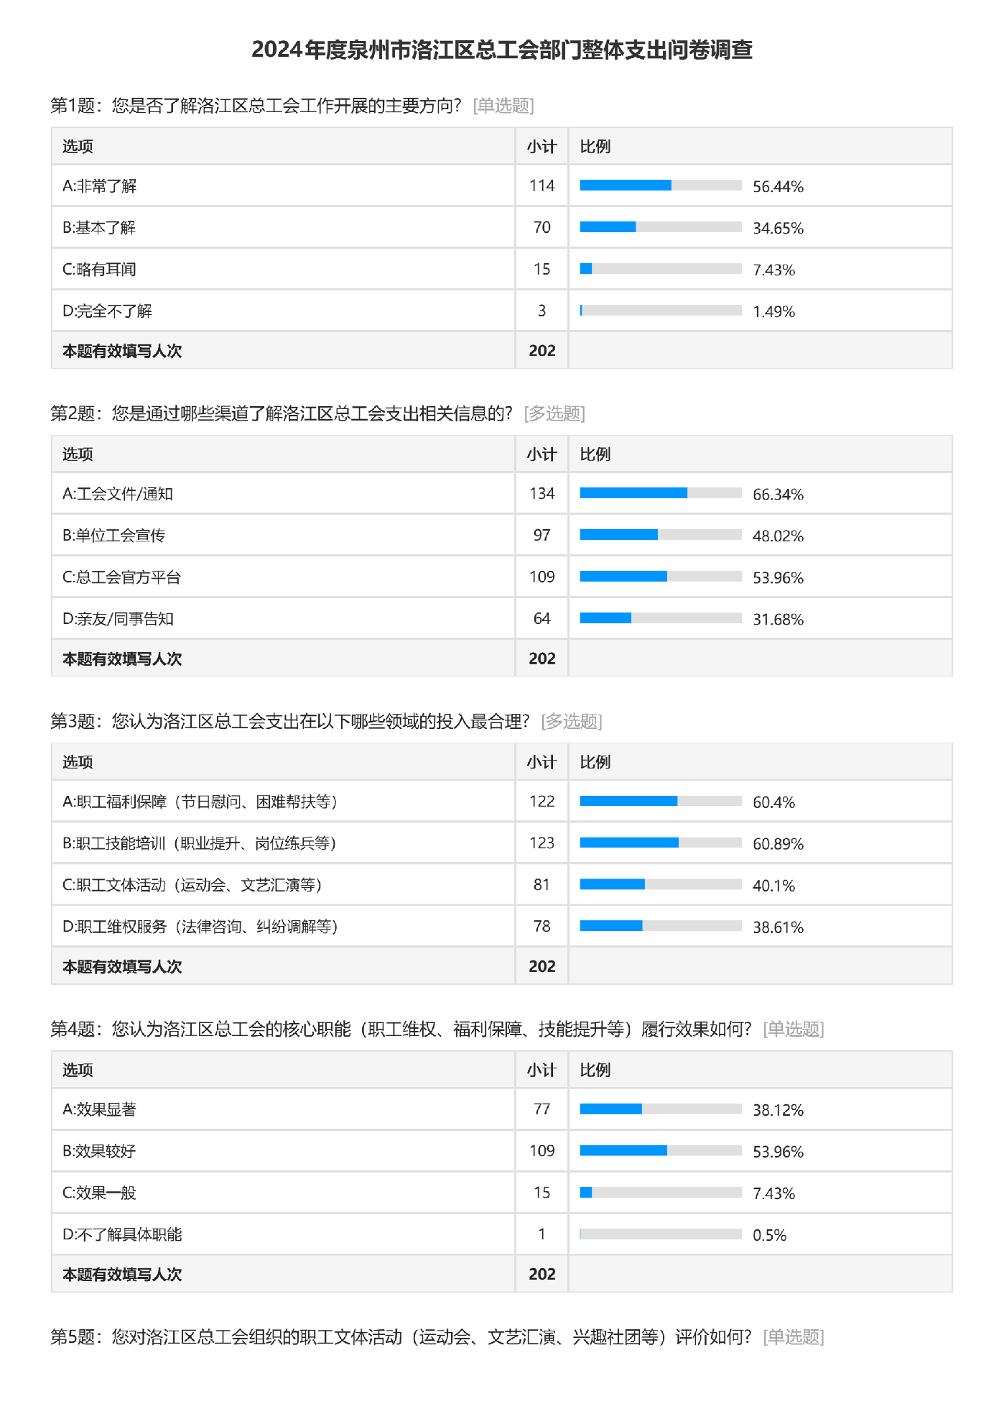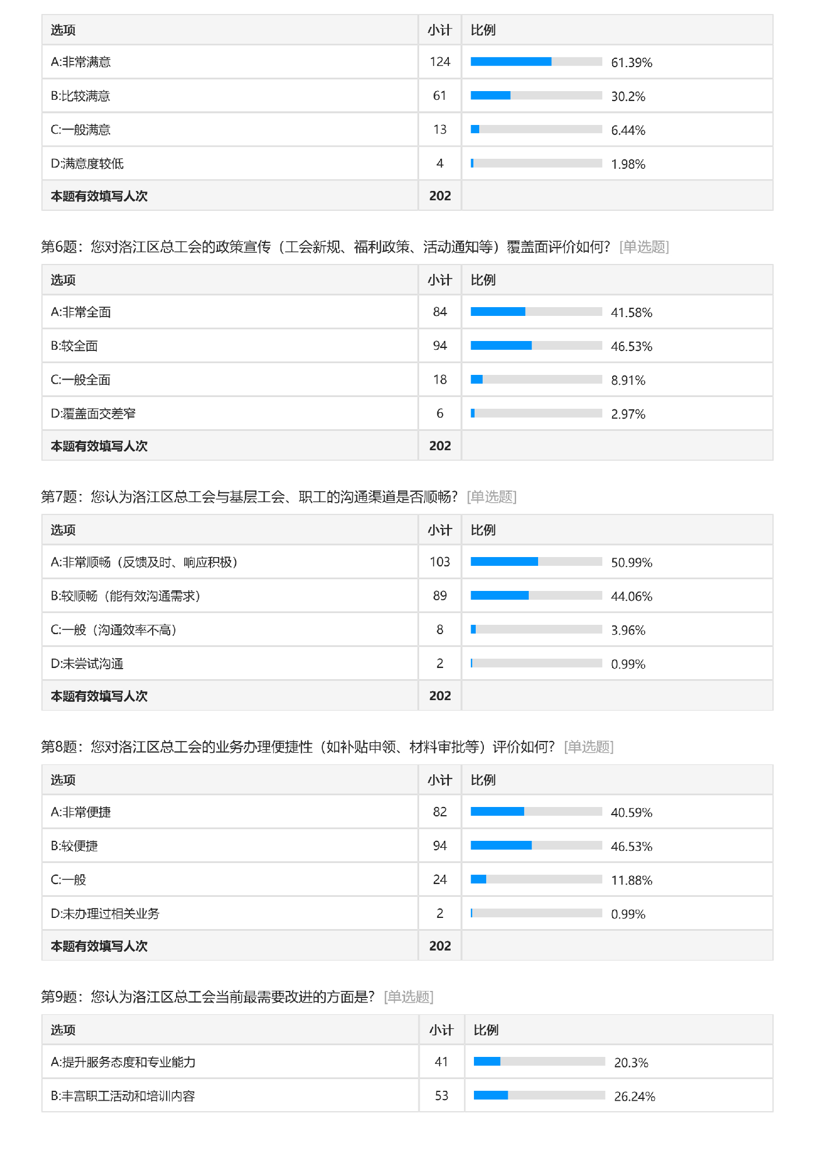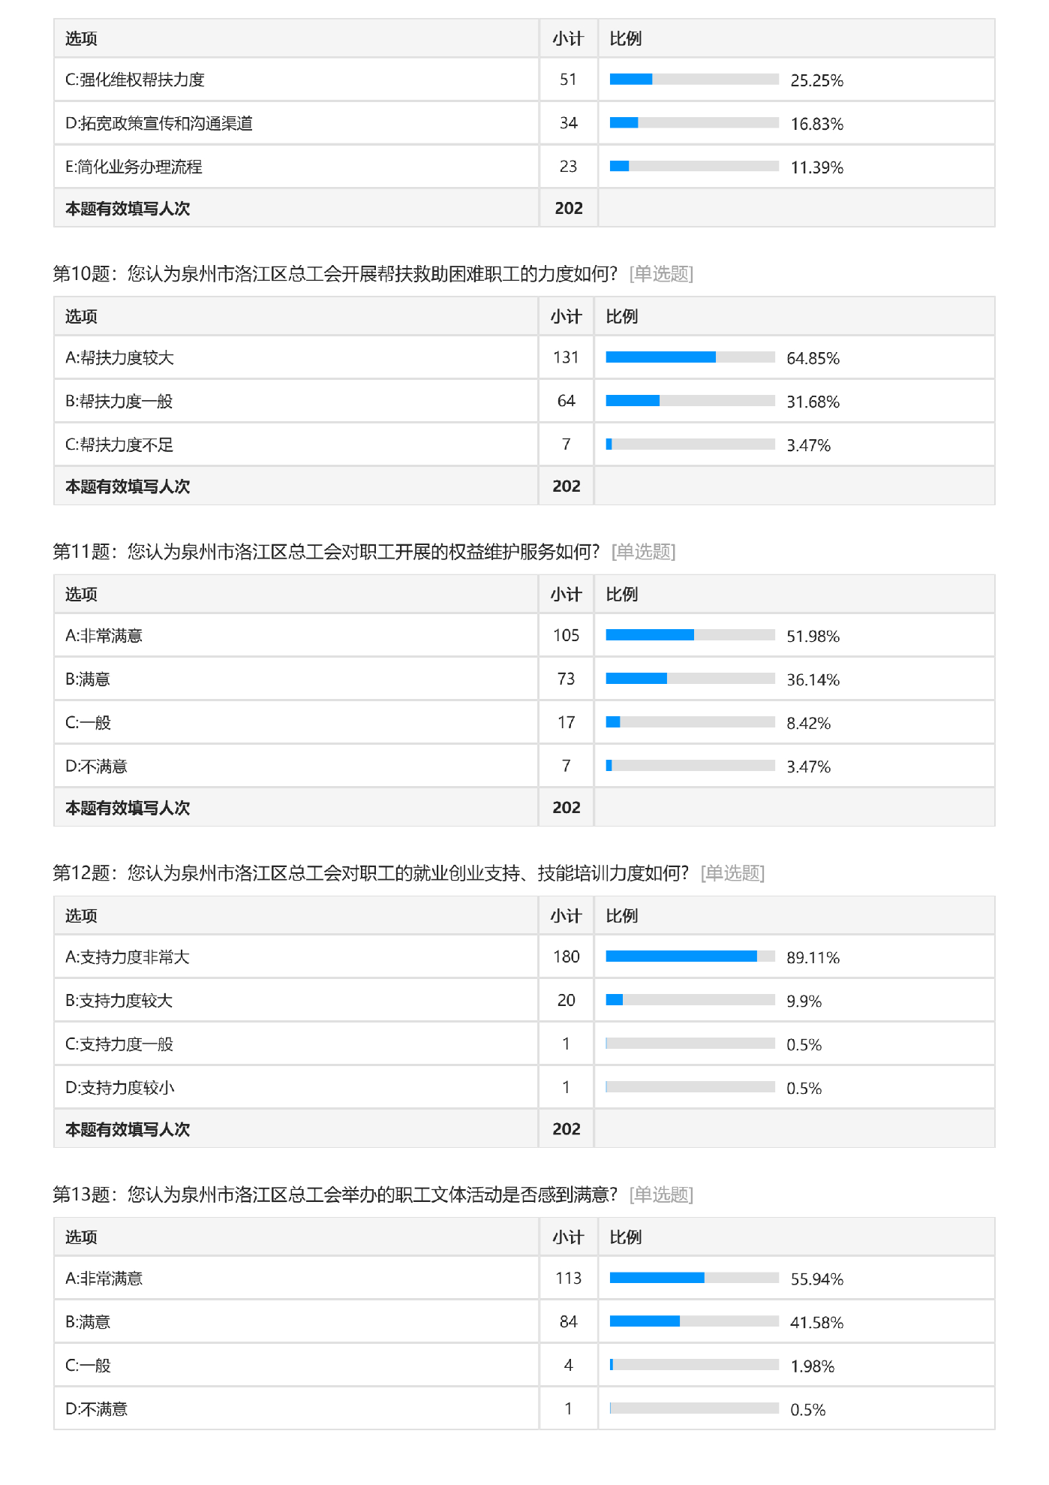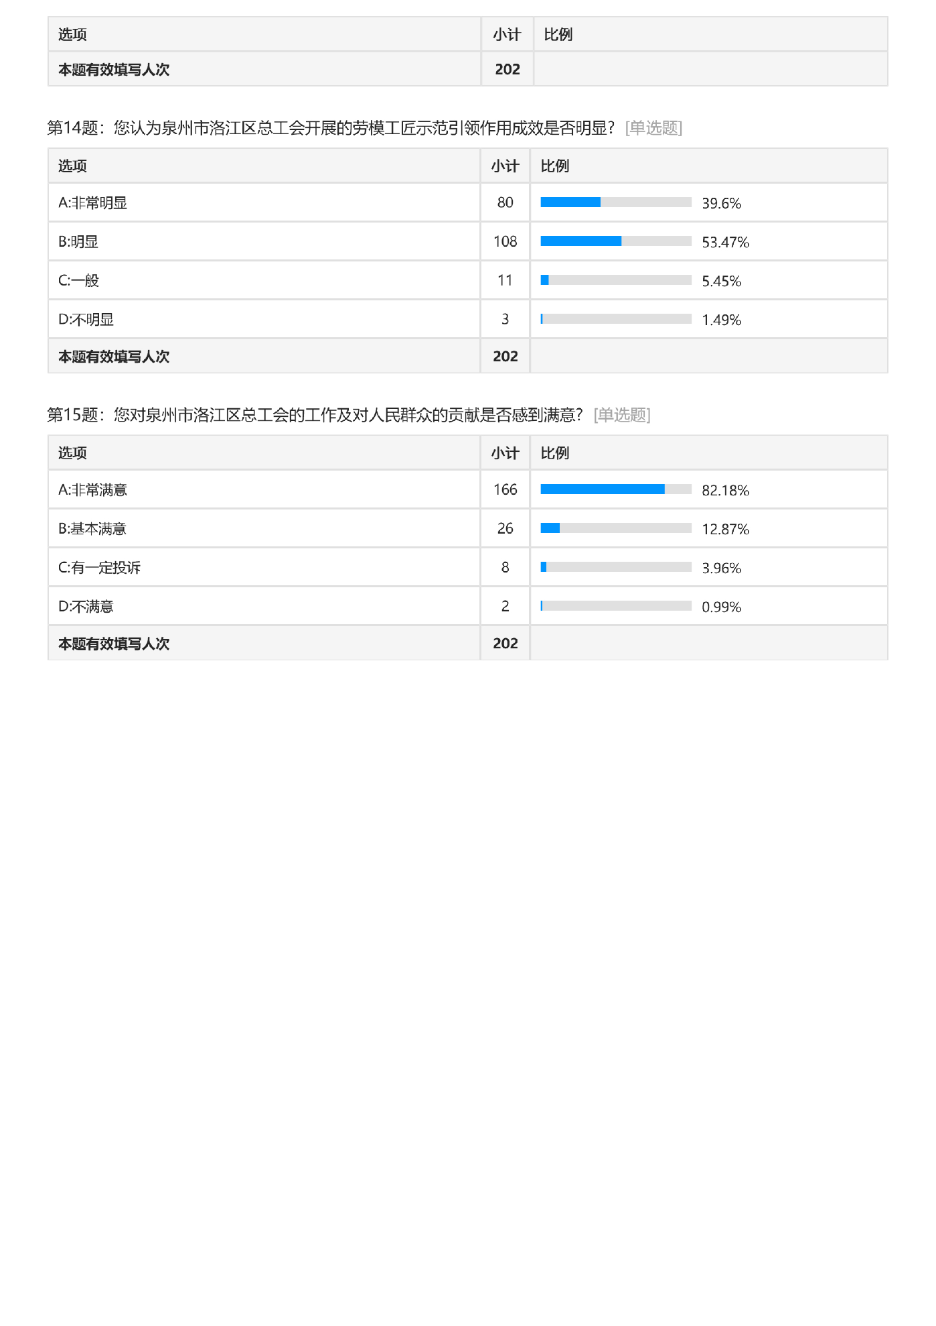

附件二：访谈相关照片
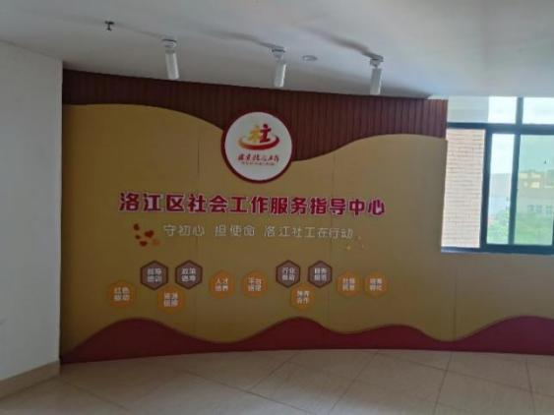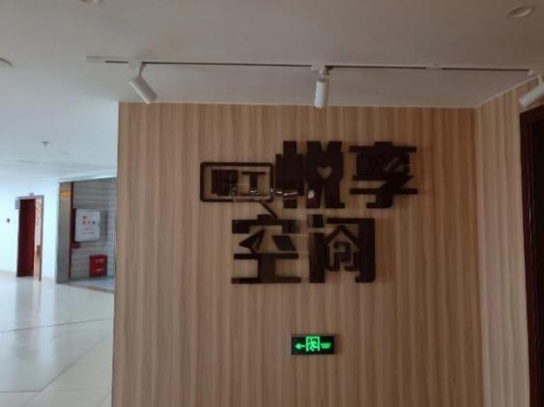

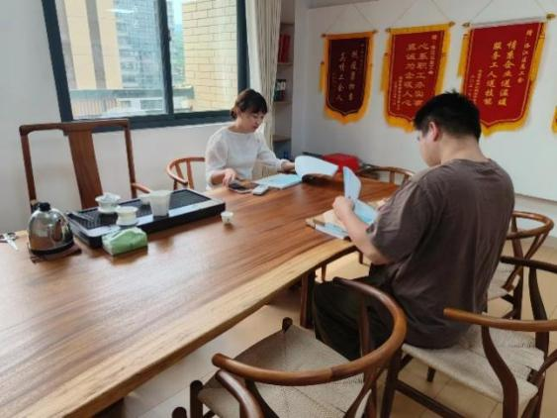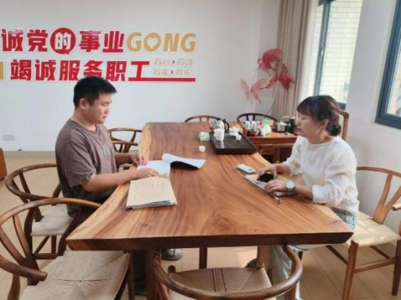

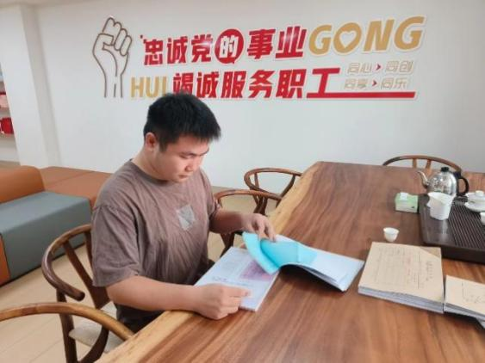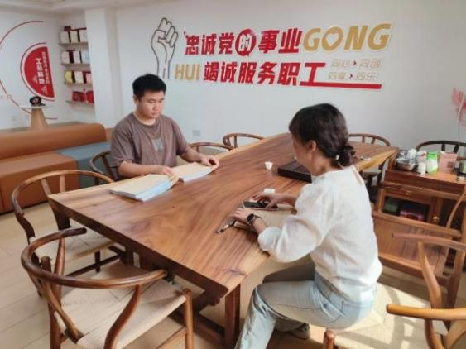

附件三：绩效评价指标体系及得分情况表
一级指标 | 二级指标 | 三级指标 | 指标解释 | 评分标准 | 分值 | 得分
决策（15%） | 目标设定（6分） | 绩效目标合理性（3分） | 部门所设立的整体绩效目标依据是否充分，是否符合客观实际，用以反映和考核部门整体绩效目标与部门履职、年度工作任务的相符性情况。 | 评价要点：  ①是否符合国家法律法规；  ②是否符合国民经济和社会发展总体规划；  ③是否符合部门“三定”方案确定的职责。  一项不符扣1分。 | 3 | 3
决策（15%） | 目标设定（6分） | 绩效目标明确性（3分） | 部门依据整体绩效目标所设定的绩效指标是否清晰、细化、可衡量，用以反映和考核部门整体绩效目标的细化情况，并涵盖绩效目标全部内容，反映项目预期产出和效益。 | 评价要点：  ①是否将部门整体的绩效目标细化分解为具体的工作任务；  ②是否通过清晰、可衡量的指标予以体现；  ③是否与部门年度的任务数或计划数相对应。  一项不符扣1分。 | 3 | 2
决策（15%） | 预算配置（9分） | 在职人员控制率（3分） | 部门本年度实际在职人员数与编制数的比率，用以反映和考核部门对人员成本的控制程度。 | 评价要点：在职人员控制率=（在编人员数/编制数）×100%。  评价要点：  ①在职人员控制率≤100%，得满分；  ②在职人员控制率≧115%，得0分；  ③100%＜在职人员控制率＜115%之间，得分=（115%－某部门在职人员控制率）/15%×指标分值。 | 3 | 3
决策（15%） | 预算配置（9分） | “三公”经费变动率（3分） | 部门本年度“三公”经费预算数与上年度“三公”经费预算数的变动比率，用以反映和考核部门对控制重点行政成本的努力程度。“三公”经费变动率=[（本年度“三公”经费总额-上年度“三公”经费总额）/上年度“三公”经费总额]×100%。 | 评价要点：  ①变动率≤0%得满分；  ②变动率每超过10个百分点扣1分，扣完为止。 | 3 | 0
决策（15%） | 预算配置（9分） | 结转结余变动率（3分） | 部门本年度“结转结余”金额与上年度“结转结余”金额的变动比率，用以反映和考核部门资金的结余程度。 | 评价要点：  结转结余变动率=[（本年度累计结转结余资金总额-上年度累计结转结余资金总额）/上年度累计结转结余资金总额]×100%。  结转结余变动率＜0，得满分；  结转结余变动率≧60%，不得分。  得分=（60%-结转结余变动率）/60%×该指标分值 | 3 | 3
过程（24%） | 预算执行（9分） | 预算执行率（2分） | 项目预算资金是否按照计划执行，用以反映或考核项目预算执行情况。预算执行率=（年度部门实际支出资金/年度部门全年预算资金）×100%）。 | 评价要点：  ①90%≤预算执行率≤100%，得2分；  ②70%≤预算执行率﹤90%，得1分；  ③预算执行率﹤70%，得0分； | 2 | 2
过程（24%） | 预算执行（9分） | 预算调整率（2分） | 部门本年度预算调整数与预算数的比率，用以反映和考核部门预算的调整程度。 | 评价要点：支出预算调整率=（支出预算调整数/全年支出预算数）×100%。  ①预算调整率=0，得满分；  ②调整率≧10%，得0分；  ③0＜预算调整率＜10%，得分=（10%-预算调整率）/10%×该指标分值； | 2 | 2
过程（24%） | 预算执行（9分） | 结转结余率（3分） | 部门本年度结转结余总额与支出预算数的比率，反映和评价单位对本年度结转结余资金的实际控制程度。 | 评价要点：结转结余率=结转结余总额/全年支出预算数×100%。  ①结转结余率=0，得满分；  ②结转结余率≧10%，得0分；  ③0%＜结转结余率＜10%，得分=（10%-结转结余率）/10%×该指标分值。 | 3 | 3
过程（24%） | 预算执行（9分） | 公用经费控制率（2分） | 部门本年度公用经费实际支出数与预算安排数的比率，用以反映和考核部门对公用经费的实际控制程度。 | 评价要点：公用经费控制率=（实际支出公用经费总额/预算安排公用经费总额）×100%。  ①公用经费控制率≦100%，得满分；  ②公用经费控制率≧105%，得0分；  ③100%＜公用经费控制率<105%，得分=（105%-公用经费控制率）/5%×该指标分值。 | 2 | 2
过程（24%） | 预算管理（15分） | 管理制度健全性（3分） | 部门为加强预算管理、规范财务行为而制定的管理制度是否健全完整，用以反映和考核部门预算管理制度对完成主要职责或促进事业发展的保障情况。 | 评价要点：  ①是否已制定或具有预算资金管理办法、内部财务管理制度、会计核算制度等管理制度；  ②相关管理制度是否得到有效执行。  一项不符合扣1.5分。 | 3 | 1.5
过程（24%） | 预算管理（15分） | 资产系统入录的规范性（3分） | 主要评价部门（单位）本年度在资产管理系统中录入资产相关信息是否符合资产管理的相关规定。 | 评价要点：  ①是否按照一物一卡的标准来录入系统；  ②是否按照正确的资产类别以及资产信息来录入信息；  ③是否存在合并资产录入系统；  一项不符合扣1分。 | 3 | 1
过程（24%） | 预算管理（15分） | 会计核算规范性（3分） | 主要评价部门（单位）财务会计核算是否规范，是否符合会计准则的相关规定，是否符合财务管理制度，用以反映和考核部门（单位）财务会计核算情况。 | 评价要点：  ①是否遵循会计准则，会计科目使用正确，记账凭证填写规范；  ②会计报表、财务报告编制是否准确、及时，相关附件是否规范、齐全；  ③应缴财政款年末是否按规定年终清缴后无余额。  一项不符扣1分，扣完为止。 | 3 | 3
过程（24%） | 预算管理（15分） | 合同管理规范性（3分） | 主要评价部门（单位）合同的签订是否符合《中华人民共和国民法典》的相关规定。 | 评价要点：  ①单位的合同管理是否规范；  ②内容和权责是否明确；  ③双方是否按照合同条款，履行合同的权利和义务。  一项不符扣1分，扣完为止。 | 3 | 1
过程（24%） | 预算管理（15分） | 绩效自评合规性（3分） | 主要评价部门（单位）是否按要求开展绩效自评工作；绩效自评报告是否报送及时，绩效自评是否真实可靠。 | 评价要点：  ①是否按要求开展绩效自评工作；  ②绩效自评报告是否报送及时；  ③绩效自评报告是否完整，数据是否全面、真实、准确，绩效指标是否细化量化和科学合理；  一项不符扣1分，扣完为止。 | 3 | 2
产出（33%） | 产出数量（21分） | 参与职工技能竞赛的人数（3分） | 主要评价部门（单位）在本年度开展职工技能大赛所吸引职工参与学习交流的人数。 | 评价要点：  ①参与人数≥200人，得3分；  ②200人>参与人数≥190人，得2分；  ③190人>参与人数≥180人，得1分；  ④180人>参与人数，得0分。 | 3 | 3
产出（33%） | 产出数量（21分） | 实现职工师徒结对人数（3分） | 主要评价部门（单位）本年度开展师徒帮扶行动，实现职工师徒结对人数。 | 评价要点：  ①结对人数≥500对，得3分；  ②500对>结对人数≥490对，得2分；  ③490对>结对人数≥480对，得1分；  ④480对>结对人数，得0分。 | 3 | 3
产出（33%） | 产出数量（21分） | 晋升技能等级职工人数（3分） | 主要评价部门（单位）本年度在开展职工培训活动，师徒结对活动当中晋升技能等级的职工人数。 | 评价要点：  ①晋升人数≥200人，得3分；  ②200人>晋升人数≥190人，得2分；  ③190人>晋升人数≥180人，得1分；  ④180人>晋升人数，得0分。 | 3 | 3
产出（33%） | 产出数量（21分） | 新增工会会员人数（3分） | 主要评价部门（单位）本年度所管辖范围内的工会新增会员的人数。 | 评价要点：  ①会员人数≥5000人，得3分；  ②5000人>会员人数≥4900人，得2分；  ③4900人>会员人数≥4800人，得1分；  ④4800人>会员人数，得0分。 | 3 | 3
产出（33%） | 产出数量（21分） | 开展职工子女暑托班次数（3分） | 主要评价部门（单位）本年度开展职工子女暑托班次数。 | 评价要点：  ①暑拖班次数≥15次，得3分；  ②15次>暑拖班次数≥13次，得2分；  ③13次>暑拖班次数≥11次，得1分；  ④11次>暑拖班次数，得0分。 | 3 | 3
产出（33%） | 产出数量（21分） | 暖“新”驿站的建设数量（3分） | 主要评价部门（单位）本年度建设暖“新”驿站的数量。 | 评价要点：  ①建设暖“新”驿站数量达到4个，得3分；  ②建设暖“新”驿站数量达到3个，得2分；  ③建设暖“新”驿站数量达到2个，得1分；  ④建设暖“新”驿站数量不足2个，得0分。 | 3 | 3
产出（33%） | 产出数量（21分） | 新建劳动驿站妈妈小屋数量（3分） | 主要评价部门（单位）本年度新建劳动驿站、妈妈小屋等职工空间的数量。 | 评价要点：  ①职工驿站达到2个；  ②妈妈驿站达到2个；  满足一项得1.5分。 | 3 | 3
产出（33%） | 产出质量（12分） | 公众号推广阅读力度情况（3分） | 主要评价部门（单位）在本年度内使用微信公众号对工会进行宣传推广的阅读量。 | 评价要点：  ①阅读量≥3万人次，得3分；  ②3万人次>阅读量≥2.8万人次，得2分；  ③2.8万人次>阅读量≥2.6万人次，得1分；  ④2.6万人次>阅读量，得0分。 | 3 | 3
产出（33%） | 产出质量（12分） | 内业资料归档情况（3分） | 主要评价部门（单位）在本年度内对项目的内业资料归档情况。 | 评价要点：  ①是否有形成项目相关内业资料；  ②是否有对内业资料进行必要的归档。  一项不符扣1.5分，扣完为止。 | 3 | 1.5
产出（33%） | 产出质量（12分） | 对第三方服务单位监督力度情况（3分） | 主要评价部门（单位）本年度对第三方服务单位的绩效考评监督力度情况。 | 评价要点：  ①是否每月对第三方单位进行考评；  ②是否对第三方单位的交付进行严格把关；  ③第三方单位服务是否存在延期。  满足一点得1分。 | 3 | 1
产出（33%） | 产出质量（12分） | 2024年度单位绩效考评结果（3分） | 主要评价部门（单位）在2024年度单位绩效考评结果情况。 | 评价要点：  ①获得优秀，得3分；  ②获得良好，得2分；  ③获得一般，得1分；  ④获得不合规，得0分。 | 3 | 3
效益（28%） | 社会效益（15分） | 开展职工普法宣讲的次数（3分） | 主要评价部门（单位）本年度针对职工开展职工普法教育宣传活动的次数。 | 评价要点：  ①宣讲场次≥15场，得3分；  ②15场>宣讲场次≥13场，得2分；  ③13场>宣讲场次≥11场，得1分；  ④11场>宣讲场次，得0分。 | 3 | 3
效益（28%） | 社会效益（15分） | 开展劳模分享活动次数（3分） | 主要评价部门（单位）在本年度开展有关劳模经验分享活动的次数。 | 评价要点：  ①活动场次≥10场，得3分；  ②10场>活动场次≥8场，得2分；  ③8场>活动场次≥6场，得1分；  ④6场>活动场次，得0分。 | 3 | 3
效益（28%） | 社会效益（15分） | 参与职工公益课堂的职工数量（3分） | 主要评价部门（单位）在本年度开展职工公益课堂所参与课堂学习的职工数量。 | 评价要点：  ①参与人数≥190人，得3分；  ②190人>参与人数≥180人，得2分；  ③180人>参与人数≥170人，得1分；  ④170人>参与人数，得0分。 | 3 | 3
效益（28%） | 社会效益（15分） | 对职工技能培训的支持力度（3分） | 主要评价部门（单位）对职工技能培训的力度，对技能活动开展的支持力度。 | 评价要点：  ①支持力度非常大，得3分；  ②支持力度较大，得2分；  ③支持力度一般，得1分；  ④支持力度较小，得0分。 | 3 | 3
效益（28%） | 社会效益（15分） | 走访困难职工人数（3分） | 主要评价部门（单位）在本年度走访慰问困难职工、节假日坚守一线职工人数。 | 评价要点：  ①走访人数≥700人，得3分；  ②700人>走访人数≥650人，得2分；  ③650人>走访人数≥600人，得1分；  ④600人>走访人数，得0分。 | 3 | 3
效益（28%） | 经济效益（9分） | 返还小微企业工会经费金额（3分） | 主要评价部门（单位）在本年度返还小微企业工会经费的金额。 | 评价要点：  ①工会经费金额≥70万元，得3分；  ②70万元>工会经费金额≥65万元，得2分；  ③65万元>工会经费金额≥60万元，得1分；  ④60万元>工会经费金额，得0分。 | 3 | 3
效益（28%） | 经济效益（9分） | 发放职工补助金额（3分） | 主要评价部门（单位）在本年度开展医疗互助线上办理活动发放职工补助的金额。 | 评价要点：  ①职工补助≥70万元，得3分；  ②70万元>职工补助≥65万元，得2分；  ③65万元>职工补助≥60万元，得1分；  ④60万元>职工补助，得0分。 | 3 | 3
效益（28%） | 经济效益（9分） | 接待疗休养收入金额（3分） | 主要评价部门（单位）在本年度基地接待疗休养团队新增收入金额。 | 评价要点：  ①新增收入≥60万元，得3分；  ②60万元>新增收入≥55万元，得2分；  ③55万元>新增收入≥50万元，得1分；  ④50万元>新增收入，得0分。 | 3 | 3
效益（28%） | 满意度（4分） | 群众的满意度情况（4分） | 主要评价群众对洛江区总工会的工作是否感到满意。 | 评价要点：  ①非常满意；  ②基本满意；  ③一般满意；  ④不满意。  非常满意4分，基本满意3分，一般满意2分，不满意1分。 | 4 | 4
总得分 |  |  |  |  | 86

